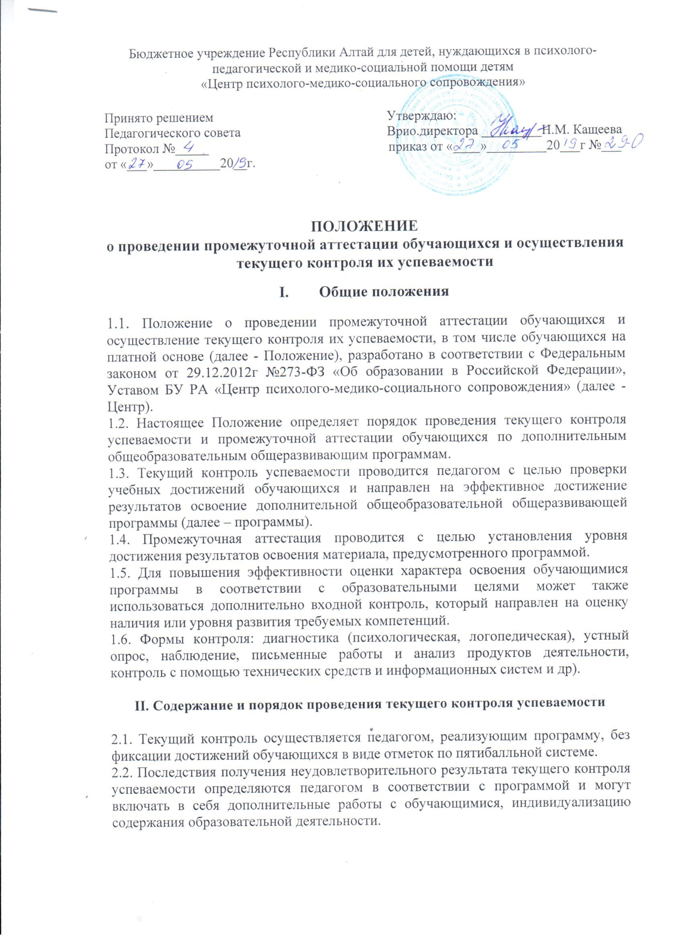

2.3. Педагог информирует родителей (законных представителей) о результатах текущего контроля успеваемости обучающихся в устной или (по желанию родителей) в письменной форме.

III. Содержание и порядок проведения промежуточной аттестации

3.1. Целями проведения промежуточной аттестации являются:
- объективное установление фактического уровня освоения программы и достижения результатов освоения образовательной программы;
- оценка достижений конкретного обучающегося, позволяющая выявить пробелы в освоении им программы и учитывать индивидуальные потребности обучающегося.
- оценка динамики индивидуальных образовательных достижений, продвижения в достижении планируемых результатов освоения программы.
3.2. Промежуточная аттестация в Центре проводится на основе принципов объективности, беспристрастности. Оценка результатов освоения обучающимися программ осуществляется в зависимости от достигнутых обучающимися результатов и не может быть поставлена в зависимость от формы получения образования, формы обучения, факта пользования платными дополнительными образовательными услугами и иных подобных обстоятельств.
3.3. Фиксация результатов промежуточной аттестации
для обучающихся по программе осуществляется в опросниках, протоколах диагностики (логопедическое обследование, психологическое обследование), и отражает наличие/отсутствие динамики индивидуальных образовательных достижений обучающегося.
В случаях, предусмотренных программой, в качестве результатов промежуточной аттестации могут быт зачтены выполнение иных заданий, проектов в ходе образовательной деятельности, результаты участия в различных конкурсах, олимпиадах.
3.4. При пропуске обучающимся по уважительной причине более половины учебного времени, отводимого на реализацию программы он имеет право на перенос срока проведения промежуточной аттестации. Новый срок проведения промежуточной аттестации определяется Центром с учетом учебного плана, на основании заявления обучающегося или его родителей (законных представителей).
3.5. Промежуточная аттестация обучающихся, занимающихся по индивидуальному учебному плану, осуществляется с учетом особенностей освоения программы, предусмотренных индивидуальным учебным планом.
3.6. Педагог информирует родителей (законных представителей) о результатах промежуточной аттестации обучающихся в устной или (по желанию родителей) в письменной форме.

IV. Порядок принятия и срок действия Положения
4.1. Настоящее Положение вводится в действие с момента утверждения приказом директора Центра.
4.2. положение принимается на неопределенный срок. После принятия новой редакции Положения предыдущая редакция утрачивает силу.

